
INSTITUCIÓN EDUCATIVA MADRE LAURA

HACIA LA TRANSFORMACION CON AMOR
NIT 8060035965- DANE 113001002413

GUIA DE APRENDIZAJE –ÁREA
Ciencias Naturales - Química

DOCENTE: ABIGAIL CAMARGO AVILA ESTUDIANTE: _____________________

Periodo: Primero Curso: Decimo
Semana:
Fecha de envío:
Fecha de revisión:
Correo para entregar taller: cienciasmadrelaura@gmail.com

INTRODUCCIÓN
LA CÉLULA

El conocimiento sobre las células ha ido cambiando a lo largo de la historia. Gracias al desarrollo de los microscopios, se ha entendido la composición y función de las estructuras celulares. Las células fueron descubiertas en 1665 por el científico inglés Robert Hooke, cuando hacia observaciones de una fina lamina de corcho a través de un microscopio. Hooke observo pequeñas estructuras, similares a un panal de abejas, a las que dio el nombre de célula.

Cerca de 200 años después, se entendió de la verdadera importancia de este descubrimiento y se postuló la Teoría celular.
CONCEPTUALIZACION Y APLICACIÓN

- Actividad 1: Leer y copiar la teoría celular:

TEORIA CELULAR:
La teoría celular sostiene que:
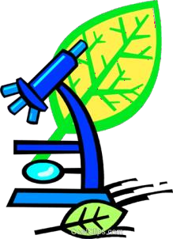
  - La célula es la unidad estructural o anatómica de todos los seres vivos. Todos los organismos, desde los más simples hasta los más complejos, están compuestos por una o más células.
  - La célula es la unidad funcional o fisiológica de todos los seres vivos. En ella ocurren todos los procesos que realizan los seres vivos como la nutrición, la eliminación de desechos y la respiración, entre otros.
  - La célula es la unidad reproductiva o de origen de los seres vivos. Todas las células provienen de células preexistentes.

CLASES DE CELULAS:

- Actividad 2: Leer el siguiente texto

En la naturaleza existen dos tipos de células: las células procariotas y las células eucariotas
- Células Procariotas: estas células se caracterizan porque su material genético se encuentra flotando en una región del citoplasma conocida como nucleoide. Esta célula carece de una envoltura que rodea a una estructura celular llama núcleo. Por tanto, son células que no tienen un núcleo definido. Son propias de los seres más sencillos que existen, como las bacterias y las cianobacterias.
- Células Eucariotas: se caracterizan porque su material genético se encuentra rodeado y protegido por la envoltura nuclear o membrana nuclear. Por tanto, tienen núcleo definido y son más grandes que las células procariotas. Son características de organismos como los parásitos, hongos, vegetales y animales. De esta manera se conoce dos tipos de células eucariotas: la vegetal y la animal.

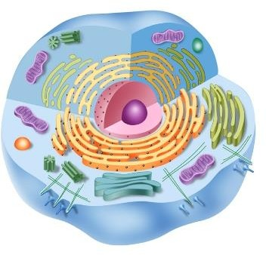
- Actividad 3: Dibujar la célula procariota y eucariota:
CELULA EUCARIOTA
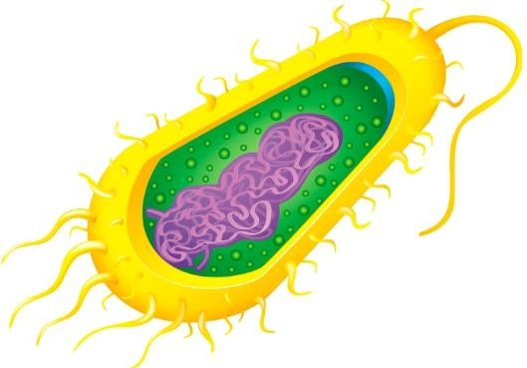

CELULA PROCARIOTA

Actividad 4: Escribir ¿cuál es la diferencia entre célula procariota y eucariota?
CELULA EUCARIOTA:

- Actividad 5: Leer, copiar y dibujar el siguiente texto sobre “Célula Eucariota”:

Toda célula eucariota, está constituida por tres componentes fundamentales: núcleo, membrana celular o plasmática y citoplasma. Dentro del citoplasma se encuentran inmersas pequeñas estructuras conocidas como organelos celulares.

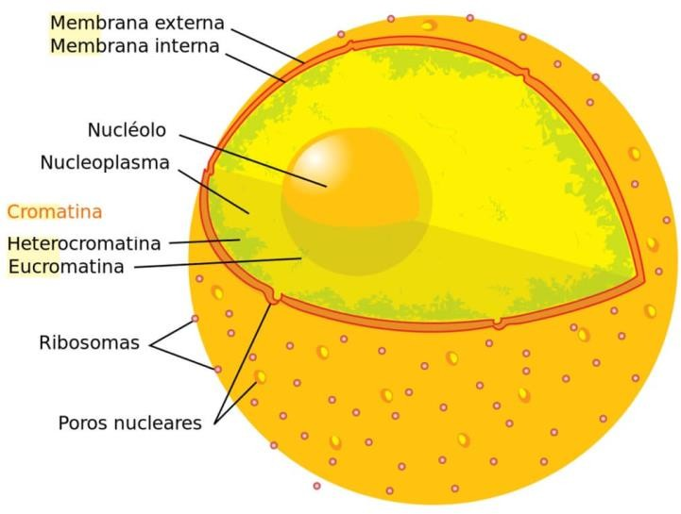
- Generalmente es la estructura más grande y visible de las células.
NÚCLEO:
- Coordina todas las actividades de la célula.
- Dentro del núcleo se encuentra la información genética de los seres vivos en moléculas llamadas ácido desoxirribonucleico o ADN
- El núcleo está formado por estructuras como: nucléolos, membrana nuclear, jugo nuclear y poros nucleares.

MEMBRANA CELULAR:

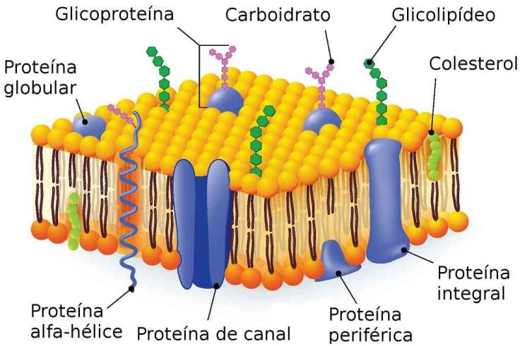
- Es una delgada capa que delimita, cubre, protege y comunica a las células.
- Permite el intercambio de sustancias, es decir dejar pasar sustancias beneficiosas y evita el ingreso de sustancias toxicas para la célula.
- Está compuesta principalmente por: lípidos, proteínas y carbohidratos.

- El citoplasma incluye todo lo que hay entre la membrana celular y el núcleo.
- Dentro del citoplasma hay agua, sales, sustancias orgánicas, gran cantidad de nutrientes y pequeñas estructuras llamadas organelos celulares.
- Posee un esqueleto celular, llamado citoesqueleto, el cual le da la forma y sostén a la célula.
- Los organelos celulares son:
CITOPLASMA:

RGANELO | FUNCIÓN | ORGANELO | FUNCIÓN
a. Ribosomas | - Se ocupan de la síntesis de las proteínas, proceso necesario para el crecimiento y la  reproducción celular. | b. Lisosomas | - Se ocupan de la digestión y el aprovechamiento de los  nutrientes.
c. Retículo endoplasmático | - Liso: síntesis de lípidos estructurales de membranas en las células eucariotas y de hormonas.  - Rugoso: se encarga de la síntesis y transporte de proteínas de secreción o de  membrana | d. Aparato de Golgi | - Elabora proteínas y moléculas de lípidos (grasa) para su uso en otros lugares dentro y fuera de la célula
e. Mitocondrias | - Se ocupan de proveer de energía a la célula (Respiración celular) | f. Vacuolas | - Almacenamiento, transporte y homeostasis

DIFERENCIAS ENTRE CELULAS EUCARIOTICAS ANIMAL Y VEGETAL:

Las células vegetales y animales son eucariotas. Ambas cuentan con un núcleo y todos los organelos que hemos estudiado hasta el momento. Sin embargo, hay enormes diferencias entre las células vegetales y las animales. Esto se debe a la presencia de algunos organelos que son exclusivos de las células vegetales, como son la pared celular y los plastidios.
ESTRATEGIA DE EVALUACIÓN

Una vez el docente te haya evaluado, enviará por medios digitales las respuestas correctas de las preguntas que desarrollaste en la parte de APLICACIÓN. Compara y descubre tus errores, monitoreando tu aprendizaje autónomo. Además, se hará retroalimentación por medio de los encuentros sincrónicos realizados mediante la aplicación ZOOM.

AUTOEVALUACIÓN

A partir de tu esfuerzo y compromiso en el desarrollo de la guía, participación en los encuentros virtuales y responsabilidad en la entrega de las actividades propias del área, emite tu auto- evaluación.

NOTA DE AUTOEVALUACIÓN (de 1.0 a 10.0): _________

¿POR QUÉ ME COLOCO ESTA NOTA?

PARED CELULAR:

- Es una pared adicional a la membrana celular, que les confiere cierta rigidez y resistencia a las plantas.
- La pared celular evita que las células vegetales absorban demasiada agua y lleguen a reventar
- Es la responsable que los árboles se mantengan erguidos y resistan la fuerza de la gravedad y los vientos.
- Está compuesta por fibras de celulosa
PLASTOS: se clasifican en

- Cloroplastos: son los organelos responsables de realizar el proceso de la fotosíntesis. Contienen un pigmento llamado clorofila, que además de dar el color verde a las plantas es la responsable de captar la energía lumínica del sol.
- Leucoplastos: son organelos de color blanco en los que se almacenan diferentes sustancias de reserva como el almidón.
- Cromoplastos: almacenan los pigmentos a los que se deben los colores, anaranjados o rojos, de flores, raíces o frutos.

